Panduan User Website

**Form**: menampilkan formulir input halaman.

**Tampil:** menampilkan semua halaman yang sudah di inputkan.

**Menu Atas:** menampilkan hanya yang posisinya sebagai menu atas.

**Menu Kiri:** akan menampilkan hanya posisi menu kiri.

**Arsip:** akanmenampilkan yang sudah di arsipkan.

Menu User Website

1. Halaman

**Tab Form:** Formulir Input Halaman

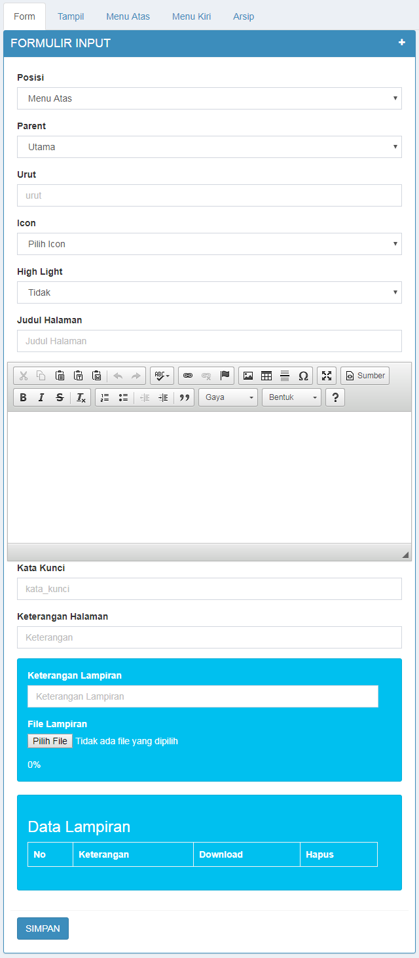

**Digunakan untuk upload.**

**Keterangan lampiran:** harus diisi dahulu sebelum upload file.

**Keterangan:** untuk memberi keterangan halaman.

**Kata Kunci:** untuk mengisi kata kunci SEO.

**Judul Halaman:** untuk memberi judul halaman.

**High Light:** digunakan untuk mengaktifkan klik pada halaman.

**Icon:** digunakan untuk memberi gambar pada halaman.

**Urut:** digunakan untuk mengurutkan halaman.

***Posisi***: Meletakkan halaman di bagian **Menu Atas** atau **Menu Kiri** atau **Independen**

* *Menu Atas:* Menu bagian atas*. Menu Kiri:* Menu bagian kiri*., dan Independen:* Menu yang hanya dilihat oleh user itu sendiri.

Parent: input hanya pilih Utama akan ditempatkan di bagian paling atas.

* *jika sudah pilih salah satu dari yang ada maka akan diletakkan di bawah yang sudah kita pilih.*

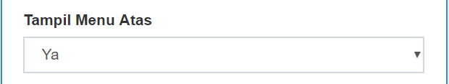

Input ini terletak setelah **High Light** pilih ya maka akan tampil pada menu, jika pilih tidak tampil pada menu.

**Tab Tampil:**

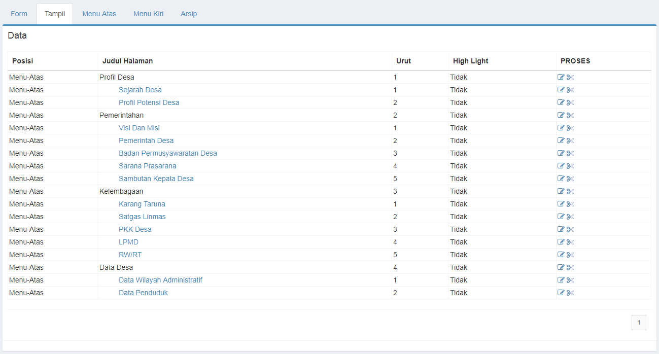

Tombol **Edit**

**Klik** Judul halamanakan diarahkan pada tampil detail halaman.

Tombol **Hapus**

1. Komponen

Terdiri dari beberapa sub menu:

1. Tema Website

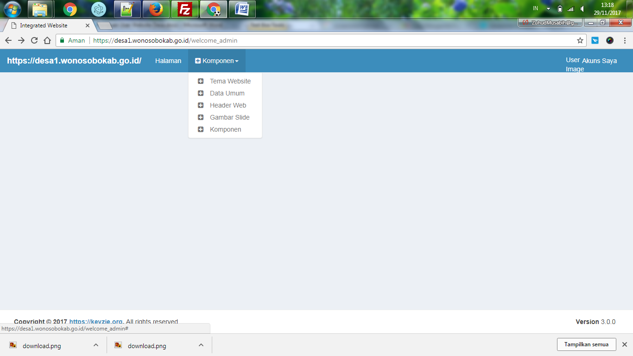

Untuk mengganti warna website

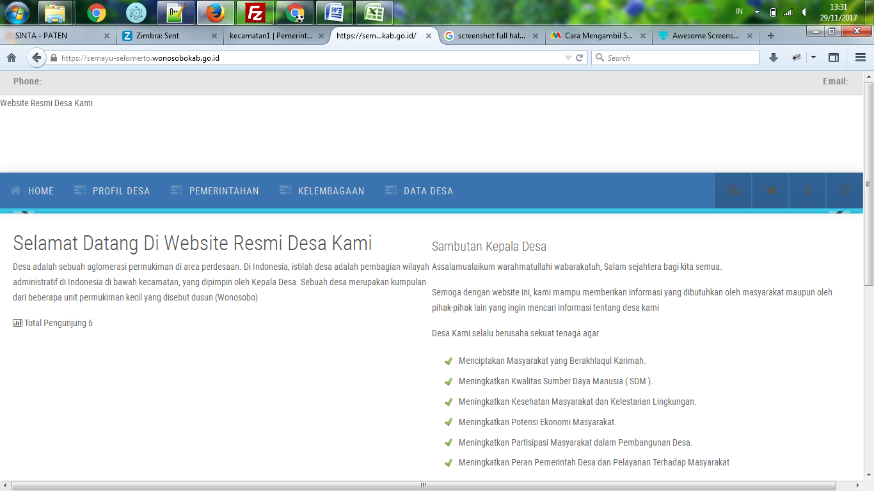

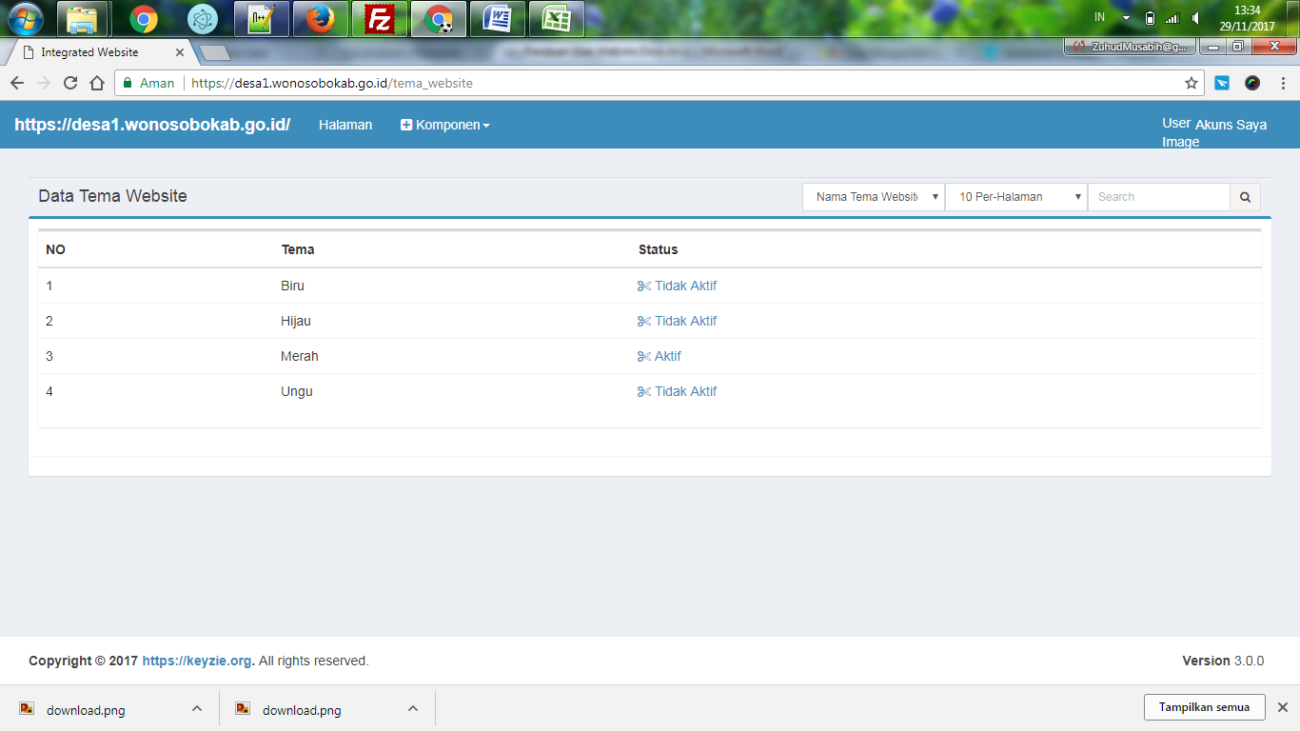

Untuk meng**aktif**kan tema

1. Data Umum

Isi kelengkapan jika tidak ada harap isikan – atau yang lain.

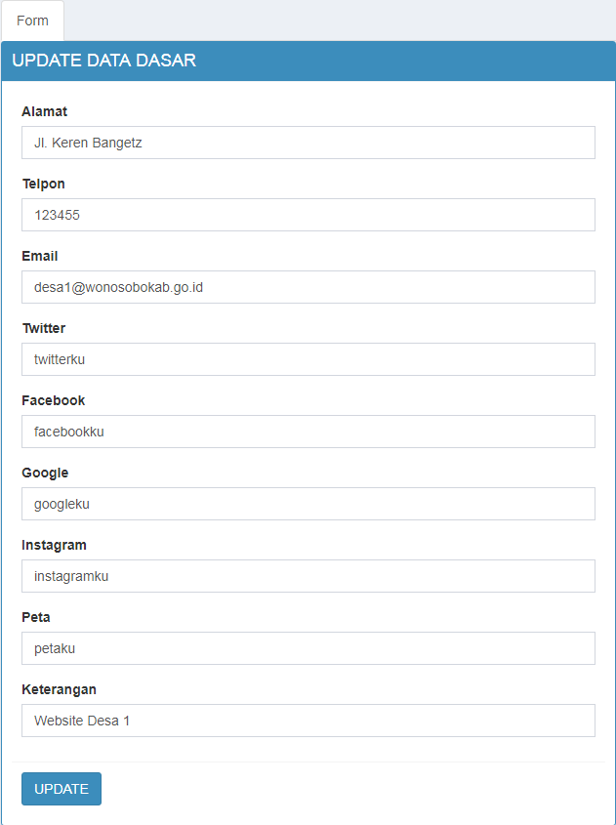

1. Data Header

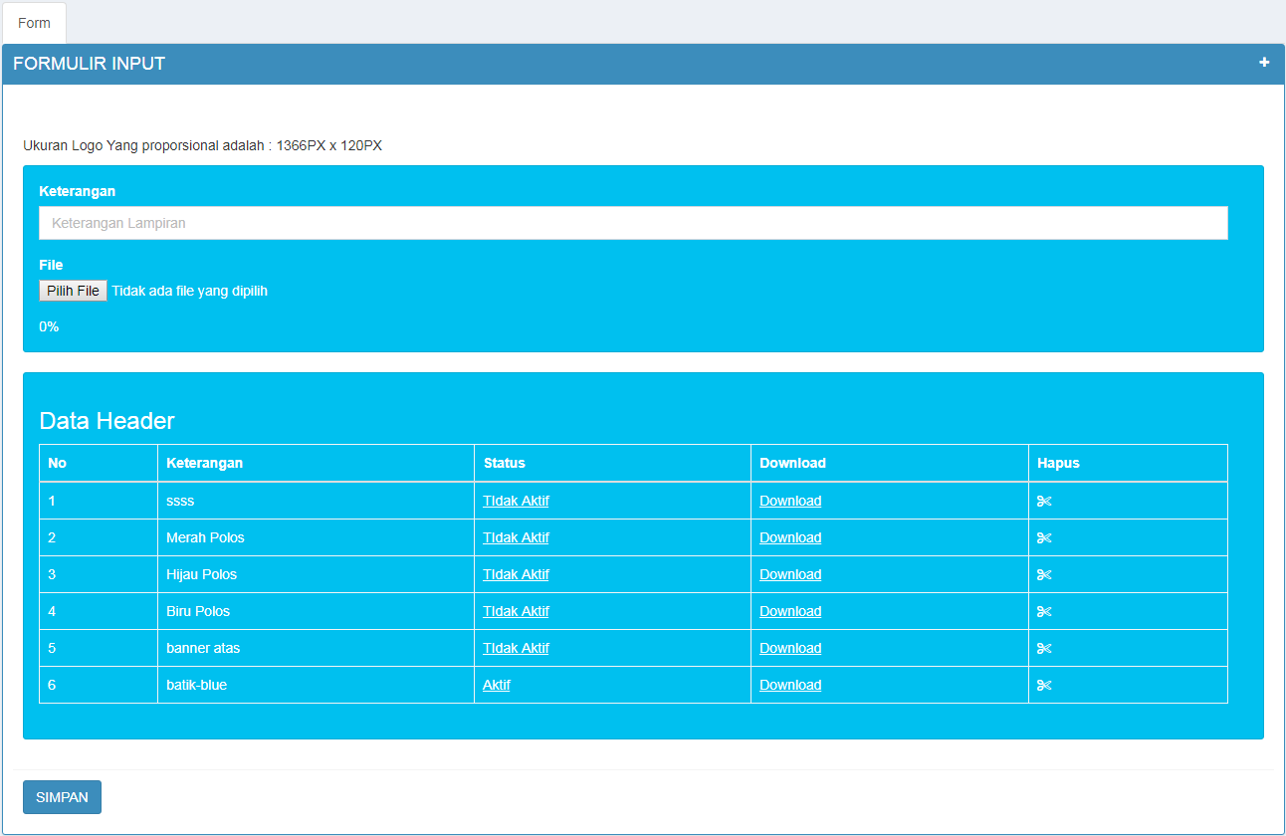

1. Gambar Slide

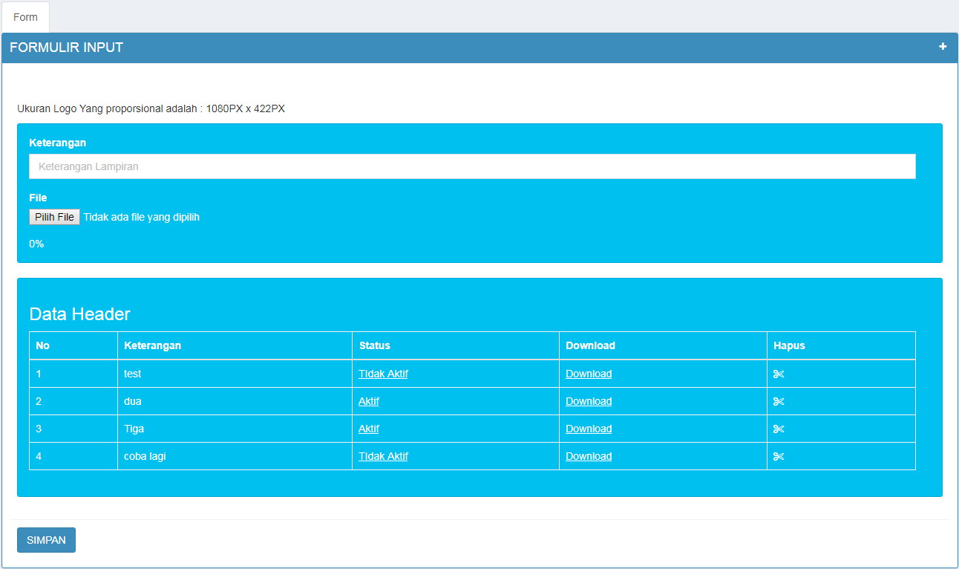

1. Komponen

|  |  |
| --- | --- |
| C:\Users\Huda\Pictures\panduan\download (3).png |  |